Lista 3 – Laboratório de Sistemas Dinâmicos – 22B

Pedro Henrique Guimarães Carvalho

João Souza Santiago

Questão 1:

%Lista 3 - Pedro Henrique Guimaraes Carvalho / João Souza Santiago

%Questao 1

clear;

clc;

close all;

s = tf('s');

p = (s^2 + 2*s + 1);

q = (s + 1);

%a)

a = p*q;

disp(a);

%b)

num = [1 1];

den = [1 2 1];

g = tf(num,den);

zeros = zero(g);

polos = pole(g);

disp("Polos: ");

disp(polos);

disp("Zeros: ");

disp(zeros);

%c)

frsp = evalfr (p, -1);

%d)

pzmap (g);

grid on;

Respostas:

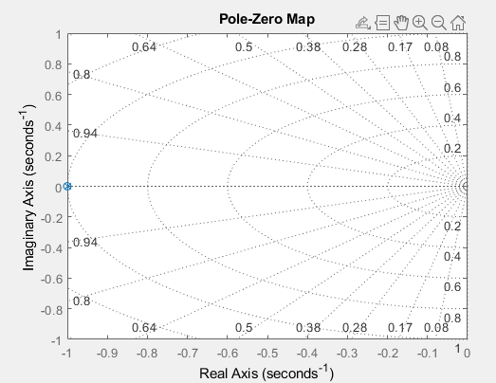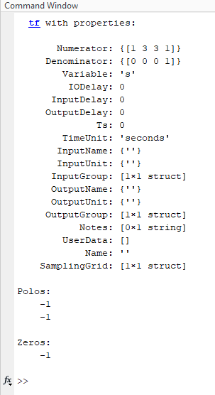

Questão 2:

%Questao 2

clear;

close all;

clc;

%a)

C = tf([0,1] ,[1 1]);

G = tf([0,1] ,[1 3]);

T = series(C,G);

printsys(1,[1 4 3], 's');

subplot(2,2,1);

step(T);

%b)

t = 0:0.1:10;

subplot(2,2,2);

step(T,t);

%c)

subplot(2,2,3);

step(C,t);

subplot(2,2,4);

step(G,t);

%d)

Z = tf([0,0,1],[1,0,0]);

J = series(C,Z);

step(J,t);

Respostas:

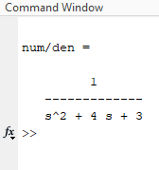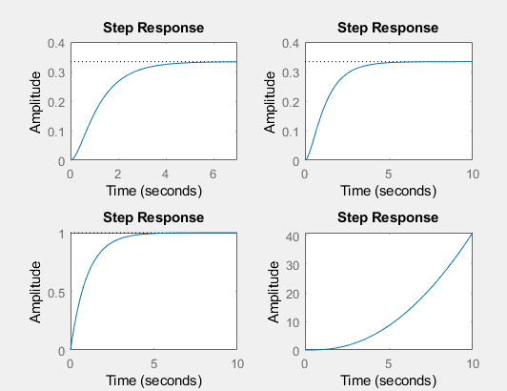

Questao 3:

%Questao 3

clear;

clc;

close all;

[Z,P,K] = tf2zp(1,[1 1]);

Cs = tf(1,[1 1]);

subplot(5,1,1);

t1 = [0:0.1:1];

y1= step(Cs,t1);%T

plot(t1,y1);xlabel('Tempo(s)');ylabel('Amplitude');title('Resposta ao degrau'); grid('on');

subplot(5,1,2);

t2 = [0:0.1:2]; %2T

y2= step(Cs,t2);

plot(t2,y2);xlabel('Tempo(s)');ylabel('Amplitude');title('Resposta ao degrau'); grid('on');

subplot(5,1,3);

t3 = [0:0.1:3]; %3T

y3= step(Cs,t3);

plot(t3,y3);xlabel('Tempo(s)');ylabel('Amplitude');title('Resposta ao degrau'); grid('on');

subplot(5,1,4);

t4 = [0:0.1:4]; %4T

y4= step(Cs,t4);

plot(t4,y4);xlabel('Tempo(s)');ylabel('Amplitude');title('Resposta ao degrau'); grid('on');

subplot(5,1,5);

t5 = [0:0.1:5]; %5T

y5= step(Cs,t5);

plot(t5,y5);xlabel('Tempo(s)');ylabel('Amplitude');title('Resposta ao degrau'); grid('on');

Respostas:

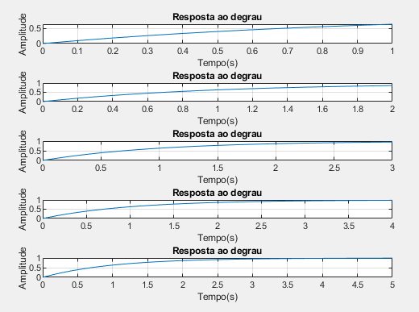

clear;

clc;

close all;

[Z,P,K] = tf2zp(1,[1 3]);

subplot(5,1,1);

t1 = [0:0.1:1];

y1= step(Gs,t1);%T

plot(t1,y1);xlabel('Tempo(s)');ylabel('Amplitude');title('Resposta ao degrau'); grid('on');

subplot(5,1,2);

t2 = [0:0.1:2]; %2T

y2= step(Gs,t2);

plot(t2,y2);xlabel('Tempo(s)');ylabel('Amplitude'); grid('on');

subplot(5,1,3);

t3 = [0:0.1:3]; %3T

y3= step(Gs,t3);

plot(t3,y3);xlabel('Tempo(s)');ylabel('Amplitude');; grid('on');

subplot(5,1,4);

t4 = [0:0.1:4]; %4T

y4= step(Gs,t4);

plot(t4,y4);xlabel('Tempo(s)');ylabel('Amplitude'); grid('on');

subplot(5,1,5);

t5 = [0:0.1:5]; %5T

y5= step(Gs,t5);

plot(t5,y5);xlabel('Tempo(s)');ylabel('Amplitude'); grid('on');

Respostas:

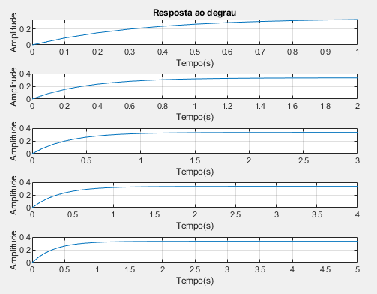

clc;

close all;

clear;

Ts = tf(1,[1 4 3]);

subplot(5,1,1);

t1 = [0:0.1:1];

y1= step(Ts,t1);%T

plot(t1,y1);xlabel('Tempo(s)');ylabel('Amplitude');title('Resposta ao degrau'); grid('on');

subplot(5,1,2);

t2 = [0:0.1:2]; %2T

y2= step(Ts,t2);

plot(t2,y2);ylabel('Amplitude');title('Resposta ao degrau'); grid('on');

subplot(5,1,3);

t3 = [0:0.1:3]; %3T

y3= step(Ts,t3);

plot(t3,y3);ylabel('Amplitude');title('Resposta ao degrau'); grid('on');

subplot(5,1,4);

t4 = [0:0.1:4]; %4T

y4= step(Ts,t4);

plot(t4,y4);ylabel('Amplitude');title('Resposta ao degrau'); grid('on');

subplot(5,1,5);

t5 = [0:0.1:5]; %5T

y5= step(Ts,t5);

plot(t5,y5);ylabel('Amplitude');title('Resposta ao degrau'); grid('on');

Respostas:

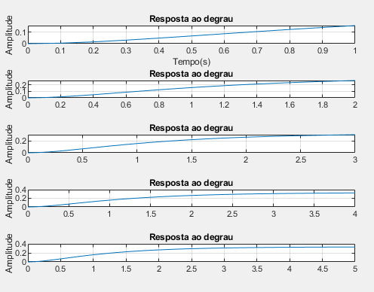

Questao 4:

%Questao 4

clear;

clc;

close all;

%a)

D = tf([0,1],[1,0]);

U = tf([0,1],[1,0]);

H_d = tf([0,2.5],[1,0.5]);

H_u = tf([0,2],[1,0.5]);

Ys = - series(D,H_d) + series(U,H_u)

%b)

D = tf([0,0],[1,0]);

U = tf([0,1],[5,0]);

H_d = tf([0,2.5],[1,0.5]);

H_u = tf([0,2],[1,0.5]);

Ys = - series(D,H_d) + series(U,H_u)

step(Ys);

%c)

D = tf([0,1],[1,0]);

U = tf([0,1],[5,0]);

H_d = tf([0,2.5],[1,0.5]);

H_u = tf([0,2],[1,0.5]);

Ys = - series(D,H_d) + series(U,H_u)

step(Ys);

%d)

D = tf([0,1],[1,0]);

U = tf([0,1],[5,0]);

H_d = tf([0,2.5],[1,0.5]);

H_u = tf([0,2],[1,0.5]);

ds = tf([0,1],[1,-120]);

Ys = - series(series(D,H_d),ds) + series(U,H_u)

step(Ys);

Respostas:

